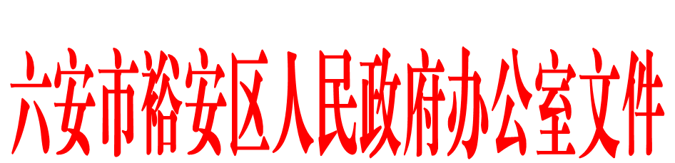

裕政办〔2023〕13号

六安市裕安区人民政府办公室关于公布
六安市裕安区乡镇街道审批事项清单、行政执法事项清单和配合事项清单的通知

各乡镇人民政府、街道办事处，区直有关单位：
为构建乡镇街道“一目录三清单”权责清单制度体系，推动赋权事项落地生效，根据《安徽省人民政府关于赋予乡镇街道部分县级审批执法权限的决定》（皖政〔2022〕112号）、《六安市裕安区乡镇街道承接部分区级审批执法事项清单》（裕政〔2023〕4号），结合2022年度乡镇街道权责清单和乡镇街道配合事项清单，制定六安市裕安区乡镇街道审批事项清单、行政执法事项清单和配合事项清单（以下简称乡镇街道“三清单”），现予以公布实施，并提出如下要求：
一、及时公布清单。乡镇街道“三清单”（2023年版）共375项，其中审批事项清单41项，行政执法事项清单268项，配合事项清单66项。各乡镇人民政府、街道办事处要及时完善事项要素和运行流程图，通过政府网站或其它官方宣传媒介，公布本辖区“三清单”和运行流程图，方便公众查询和监督，提高清单知晓率。
二、强化责任落实。审批事项清单、行政执法事项清单的责任主体是乡镇人民政府和街道办事处，区级职能部门承担配合责任；配合事项清单事项的责任主体是区级职能部门，乡镇人民政府和街道办事处承担配合责任。各乡镇人民政府和街道办事处要加强与区直相关部门沟通对接，在实践中总结执法经验，提升执法效能；区直相关部门要抓好业务指导，推动完善执法程序、严格执法责任，防止放管脱节；区政府办、区委编办、区司法局和区数管局要根据职责分工，加强协调指导、跟踪评估，推动清单落地生效。
三、严格执行机制。严格落实《关于印发〈裕安区乡镇街清单外事项准入制度〉〈裕安区“乡镇街吹哨、部门报到”工作机制（试行）〉的通知》（裕编办〔2021〕56号）、《六安市裕安区人民政府办公室关于印发〈裕安区乡镇街道权责清单和合事项清单双向考评工作方案〉和〈裕安区乡镇街道权责清单和配合事项清单依单监管工作方案》的通知〉（裕政办〔2022〕22号）等文件明确的清单之外事项准入、区乡联动、双向考评、依单监管等运行保障机制，推动赋权与减负有效衔接。
四、坚持动态调整。按照《六安市权责清单管理办法》，加强乡镇街道“三清单”的管理。对因法律法规规章“立改废释”或上级政府取消调整下放权力等，致赋权事项发生变化的，及时进行动态调整。
清单公布后，《六安市裕安区人民政府关于公布2022年度乡镇街道权责清单及工作流程图和乡镇街道配合事项清单及工作流程图的通知》（裕政〔2022〕2号）即行废止。

附件：1. 六安市裕安区乡镇街道审批事项清单
2. 六安市裕安区乡镇街道行政执法事项清单
3. 六安市裕安区乡镇街道配合事项清单



2023年5月24日

六安市裕安区人民政府办公室 2023年5月24日印发

